Persönlichkeitsstörungen
Die Grundlage bietet das Wissen aus der Grundlagenvorlesung Psychopathologie des Erwachsenenalters. In dieser Vorlesung werden verschiedene Störungsbilder vertiefter angeschaut. Diese Zusammenfassung behandelt die Persönlichkeitsstörungen

Einführung ins Thema
Ziel dieser Vorlesung ist es mehr Sicherheit zu bekommen im Diagnostizieren von Persönlichkeitsstörungen im Hinblick auf das Praktikum. Es wird nicht unendlich tief in das Thema abgetaucht. Teilweise ist es Wiederholung und ein wenig Vertiefung.
Zur allgemeinen Repetition; Bei psychischen Störungen geht es um das Erleben und Verhalten einer Person. Um festzustellen, ob eine psychische Erkrankung vorliegt müssen folgende Kriterien geprüft werden:
- Leiden: Ist ein Leiden vorhanden, wie wird es empfunden ich-synton oder ich- dyston. Menschen mit einer Persönlichkeitsstörung erleben ihre Sicht und Verhalten gegenüber der Umwelt als ich-synton. Sie spüren selten bis nie Leiden. Das Leiden findet auf der Seite der Aussenwelt statt.
- Dysfunktionalität: Sie liegt meistens in den Beziehungen. Menschen mit PS können nur schwer Beziehungen aufbauen bzw. aufrechterhalten. Die Dysfunktionalität liegt weniger in der Produktivität: Die meisten Betroffenen können einer Arbeit nachgehen und für sich sorgen Ist ganz anders bei Depression
- Normalität: Damit ist gemeint, ob eine Person sich an die Normen, Vorgaben und Regeln hält. Menschen mit einer antisozialen oder dissozialen PS sind ausserhalb der Norm Können sich nicht an Regeln halten, sind delinquent. Alle anderen Formen von PS können sich an die Normen Halten! Spezialfall Borderline Wird in der Vorlesung Boderline bei M. Spinner behandelt

Vorgeschichte der Persönlichkeitsstörungen
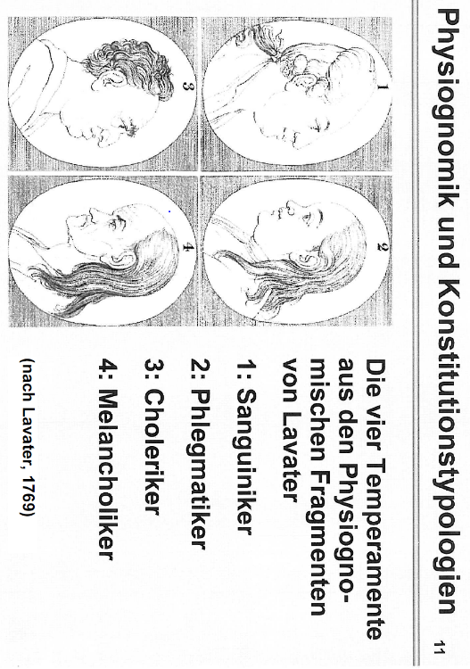
Das Krankheitsbild der Persönlichkeitsstörungen ist sehr jung. Es ist gerade mal 30 Jahre alt. Im ICD-11 wird diese Störungsbild auch anders dargestellt
Temperamentenlehre
Schon bei den Griechen d.h. früh gab es eine Einteilung in verschieden Temperamente. Ursprung der PS
Lafater in Zürich hat anhand von Nasenlänge, Gesichtssymetrie, Kopfform auch eine Temperamentenlehre entwickelt Bild links.
1809 während der französischen Revolution wurde Phillip Pinel beauftragt zu untersuchen, ob und wie sich psychisch gesunde und psychisch Kranke unterscheiden. Bereits er unterschied zwischen Psychotikern und Psychopathen. Fast gleichzeitig prägte in England ein Herr Richard den Begriff der «moral insensity». Es war der erste Begriff für psychische krank.
Neben Pinel hab es ein zweites Lager mit einer eigenen Theorie, wie psychische Krankheit entsteht. Das Degenerationsmodell besagt, dass Menschen ohne psychische Störungen geboren werden, sondern nicht sinnvolle Muster über Generationen weitergeben. gewohnheitsmässige Dissozialität entsteht durch die Umwelt.
Konstitutionsmodell: Ist ein weiteres Modell. Es geht davon aus, dass man mit der Neigung zu einer psychischen Störung auf die Welt kommt oder eben nicht.
Es entwickelten sich zwei Lehrern

Aus diesen zwei Lehren entwickelte sich unterschiedliches weiter.
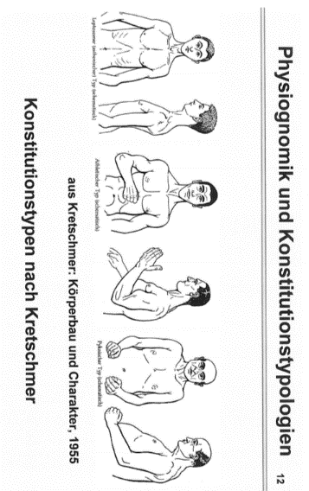
Aus dem Ansatz von Freud entwickelte sich die Strömung der Antipsychiatrie. Die Vertreter setzten sich dafür ein, dass möglichst nah am Umfeld therapiert wird d.h. die Kranken werden nicht in eine Anstalt gesperrt, sondern in ihrem Umfeld therapiert. Daraus entstanden dann später in der Schweiz die Tageskliniken. Sie sind ein Bindeglied zwischen der stationären Therapie mit Aufenthalt in einer Klinik und der ambulanten Therapie bei einem Psychotherapeuten. Die Tageskliniken haben ihren Ursprung in der Schweiz
Aus dem Ansatz von Kraeplin entwickelte sich die Konstitutionstypologie

Otto F. Kernberg
Anfangs der 30er Jahre emigrierte er von Wien nach Amerika. Er prägte die Begriffe Narzissmus und Borderline. Gewonnene Erkenntnisse und Bedingungen von damals sind bis heute Bestandteil von den Störungsbildern
Kurt Schneider
Er war ein deutscher Psychopathologe. Er geriet bis heute völlig in Vergessenheit. Er hat als erster den Typus der Persönlichkeitsstörung beschrieben ohne dies explizit beabsichtigt zu haben. Die Geschichte der Persönlichkeitsstörungen haben einen langen Werdegang bis heute. Das Störungsbild ist aber noch sehr jung.

Versuch einer Annäherung an Persönlichkeitsstörungen: Die psychiatrische Klassifikation (ICD-10)

Klassifikationssysteme
1980 wurden im DSM 3 das erste Mal die Persönlichkeitsstörungen aufgeführt.
1992 kam es im IDC-10 erstmals zu der Kategorie der Persönlichkeitsstörungen. Das Kapitel der Persönlichkeitsstörungen im ICD-10 orientiert sich am DSM.

Allgemeine Kriterien
Die Störung muss:
- Wiederholt beobachtbar sein (habituell) d.h. sie ist episodenunabhängig
- Entwicklung in Kindheit / Jugend
- Personentypische Interaktionmuster zeigen, die unflexibel und sozial wenig
angepasst sind Die Störung fällt nicht durch bestimmte Symptome auf, sondern
erfüllt Kriterien. Und die Dysfunktionalität liegt auf der Beziehungsebene
- Diese Eigenart führt zu einer Beeinträchtigung der beruflichen und privaten
Leistungsfähigkeit d.h. z.b. am Arbeitsplatz baut ein MA mit PS keine Beziehungen
zu anderen MA auf Person entspricht hier nicht der Norm
- Wahrnehmung, Denken, Fühlen und zwischenmenschliche Beziehungen weichen
von üblichen Mustern ab
Das Störungsbild der Persönlichkeitsstörungen wird oftmals mit einer Blume verglichen. Der Stängel symbolisiert die allgemeinen Kriterien. Es müssen alle erfüllt sein, damit von einer Persönlichkeitsstörung gesprochen wird. Und bei allen Blumen ist der Stängel gleich. Die Blüten einer Blume können ganz unterschiedlich sein. So unterschiedlich wie es die verschiedenen Typen der Persönlichkeitsstörungen sind.

Früher wurde auch vom Strukturellen Konzept, einer strukturellen oder auch einer frühen Störung gesprochen. Diese Begriffe sind überall bekannt wo psychologisch gearbeitet wird, unabhängig von Schulen und Ausbildungsweg. Aber psychodynamische Therapeuten haben ein anderes Wissen in Bezug auf das Strukturelle Konzept als Psychologen*innen von anderen Schulen Vorher abklären wie viel mein Gegenüber weiss bevor ich fachsimple.

Und manchmal haben wir durch die Symptome das Gefühl eine Blume (PS) vor uns zu haben. Es stellt sich dann aber heraus, dass es keine ist. Damit eine PS diagnostiziert werden kann müssen sowohl die diagnostischen Leitlinien erfüllt sein, wie auch die Kriterien der spezifischen Störung F60.X
Sind die diagnostischen Leitlinien NICHT erfüllt, aber die Kriterien der spezifischen PS Dann können folgende Störungen diagnostiziert werden:
- Organische PS F07.0 / Residuale Persönlichkeits- oder Verhaltensstörung
F1X.71 (min. 2 Merkmale)
1. Längeres zielgerichtetes Handeln, Bedürfnisaufschub gestört
2. Affekt (Labilität, flache und ungerechtfertigte Fröhlichkeit, Reizbarkeit)
3. Bedürfnisse und Impulse ohne Rücksicht auf Konsequenzen und Konventionen
4. Kognitive Veränderungen: paranoide Gedanken, exzessive Beschäftigung mit
einem Thema
5. Veränderte Sprache
6. Verändertes Sexualverhalten

- Andauernde Persönlichkeitsänderung nach Extrembelastung F62.0
1. Feindliche oder misstrauische Haltung
2. Sozialer Rückzug
3. Gefühle der Leere und Hoffnungslosigkeit
4. Chronisches Gefühl von Nervosität wie bei ständigem Bedrohtsein
5. Entfremdung

- Andauernde Persönlichkeitsänderung nach psychischer Erkrankung F62.1
1. Hochgradige Abhängigkeit und Anspruchshaltung
2. Überzeugung, durch die vorangegangene Krankheit verändert oder stigmatisiert
worden zu sein. Unfähigkeit zur Aufnahme und Beibehaltung enger und
vertrauensvoller persönlicher Beziehungen, soziale Isolation.
3. Passivität, verminderte Interessen und Vernachlässigung von
Freizeitbeschäftigung.
4. Ständige Klagen, krank zu sein, oft verbunden mit hypochondrischen
Beschwerden und kränkelndem Verhalten.
5. Dysphorische oder labile Stimmung, ohne Vorliegen einer gegenwärtigen oder
vorausgegangenen psychischen Störung mit affektiven Residualsymptomen.
6. Im Vergleich zum prämorbiden Niveau deutliche Störung der sozialen und
beruflichen Funktionsfähigkeit.

- Sonstige andauernde Persönlichkeitsänderungen F62.8

Wenn die diagnostischen Leitlinien erfüllt sind aber KEINE der Unterformen diagnostizierbar ist bzw. keine Kriterien klar auffindbar sind lautet die Diagnose immer F61.0

Bin ich mir sowohl bei den diagnostischen Leitlinien wie auch den Kriterien der Unterformen unsicher dann kann ich eine Z73.1 diagnostizieren. Sie gibt einen Hinweis auf auffälliges Verhalten. Mache ich dann, wenn ich es wichtig finde dieses Verhalten zu vermerken. Manchmal steht diese Diagnose auch bei einem Patienten, weil einige Psychologen und Psychiater immer noch der Meinung sind, dass mit der Diagnose PS einem Klient geschadet wird.

Cluster A - Sonderbar und exzentrisch. Nähe zur Schizophrenie und zum Wahn
Von diesem Cluster werden nur F60.0 Paranoide Persönlichkeitsstörung und F60.1 Schizoide Persönlichkeitsstörung näher betrachtet. Auf die Kriterien wird in der ZF verzichtet, da sie im IDC-10 nachgeschaut werden können
F60.0 Paranoide Persönlichkeitsstörung
- Das Mistrauen ist ein Leitsymptom
- Menschen mit einer paranoiden PS empfinden das Gegenüber als Störung
- Es gibt zwei Modi bei diesem Störungsbild: aktiv-paranoid Personen werden wütend und aggressiv passiv-paranoid kippt in Angst/Bedrohung
- Es gibt auch Unterschied/Abgrenzungen zu anderen Störungen
  - Narzisstischer PS: bei den Narzissten geht es um Abwertung der anderen, damit ich mich gut fühle, bei paranoid PS bin ich überzeugt, dass ich gut bin. Narzissten brauchen ein gegenüber, damit sie von ihm/ihr bewundert werden. Wenn wird und die Frage stellen nazistisch oder paranoid, kann der Selbstwert entscheidend für die Diagnose sein d.h. wie ist der Selbstwert
  - Paranoia: ist der Verfolgungswahn und Misstrauen nur episodenweise vorhanden =Paranoia d.h. gute und Ausführliche Anamnese wichtig für den Unterschied (immer vs. Manchmal) Nachfragen sind allegemein zu ihnen oder nur Einzelperson. Wahn und ICH-Störung sprechen auch eher für eine Paranoia. Mit Halluzination zusammen = Psychose. Sind die Halluzinationen Bizarr = Paranoia. Sind die Schilderungen den Halluzinationen realitätsbezogen spricht es für paranoide PS. Je konkreter der Auslöser ist, desto eher paranoide PS. Auch in den Affekten gibt es grosse unterschiede Paranoia - Klient randaliert Vs. Paranoide PS schreibt dem Bundesgericht Brief und geht sachlicher vor
Bei der Diagnose geht es weniger darum was ist richtig und falsch sondern mehr wie wird das Leiden empfunden bzw. wo, wie weit weg ist es von der Norm. Wie stark ist die Dysfunktionalität.
F60.1 Schizoide Persönlichkeitsstörung
- Betroffenen funktionieren gut und haben auch Arbeit.
- Sie haben keine sozialen Beziehungen und verspüren auch keinen Wunsch nach zwischenmenschlichen Begegnungen
- Wenn man von ihnen mehr fordert, als sie bereit sind zu geben, wirken sie oft schroff, kühl oder gar arrogant
- Es gibt nur eine bzw. sehr wenige Dinge die sie gerne machen. Sie gehen den Interessen auch eher im Internet nach als in einem Verein
- Liebe und Sexualität spielen keine Rolle
- Austausch mit anderen findet über Internet statt. Vorlieben werden mit Internet befriedigt
- Im Kindesalter haben Betroffene oft den Verdacht auf Asperger-Syndrom gehabt. Wurde aber nicht bestätigt. Unterschied zu erkennen ist schwierig. Es ist meistens in der Therapie erst sichtbar Bei Asperger wird etwas anderes trainiert als bei einer schizoiden PS
- Menschen mit einer schizoiden PS fallen bereits in der Jugend auf, weil sie in sozialen Beziehungen auffällig sind
!! Persönlichkeitsstörungen sind schon im Kindes- und Jugendalter erkennbar, dürfen aber erst im Erwachsenenalter diagnostiziert werden.

Cluster B - dramatisch, emotional und launisch
Das Cluster B ist viel homogener als man denkt. Es gibt gar nicht so grosse Unterschiede zwischen den einzelnen Störungsbilden. Psychologen unter sich sagen daher oft, dass ist ein Klient mit einer Cluster-B- Störung. Damit sind alle Persönlichkeitsstörungen aus dem Cluster B gemeint ausser der Borderline-Störung. Im ICD-11 wird der Homogenität des Cluster B mehr Rechnung getragen. Und weil sich die Störungsbilder so ähnlich sind, gibt es in der Praxis eine hohe Komorbidität bei diesen Störungen.
Kernberg hatte zu seiner Zeit zwei Kategorien von Störungen; Borderline und Narzissmus. Aus seinem Begriff von Bordeline-Störung wurde das heutige Störungsbild F60.3 Emotional instabile Persönlichkeitsstörung der den Typ Borderline beinhaltet separate Vorlesung. Der Begriff Narzisstische Störung wurde von Kernberg wie folgt definiert. Es handelte sich um ein Störungsbild mit Identitätsdiffusion. Sie ist gegeben, wenn zwei Dinge zutreffen:
- Kompensation: Treffen auf alle Cluster B Störungen zu. Jedes Störungsbild versucht etwas zu kompensieren. Narzissten zum Beispiel versuchen ein vermindertes Selbstbild(Intrigen und Leute gegeneinander aufhetzten) zu kompensieren, in dem sich nach Aussen sich aufspielen, strahlen und Bewundert werden. Dissoziale kompensiert … (mit agressivität, Impulskraft und Gewalt) und histerionisch kompensiert mit starker Extraversion, Suggesrivität und Erotisierung
- Projektive Identifikation – Stockholm-Syndrom
In Stockholm wurde in den 1990ern eine Bank inmitten der Stadt sehr brutal überfallen. Es wurden während 3 bis 4 Tagen die Geiseln dort festgehalten. Die Täter wurden später verhaftet und mussten für lange Zeit ins Gefängnis. Die Geiseln waren nach ihrer Befreiung besorgt um die Täter und ihr Wohl. Dieses Syndrom beschreibt das Sympathisieren mit dem Aggressor. Ähnliches geschieht bei einer Frau, die von ihrem Mann geschlagen wird. Man muss dissoziieren, um die Gewalt aushalten zu können. Darum fallen dann oft Satz es hat das nicht so böse gemeint. In einem ersten Schritt muss dann Distanz geschaffen werden in den Gedanken. Es braucht Mitwisser d.h. andern wird vom Problem erzählt. Oft passiert es dann in der Praxis, wenn der Therapeut das Gefühl hat, die Frau ist bereit für die Trennung, macht sie dann doch einen Rückzieher. Die projektive Identifikation ist nichts Schlechtes. Es ist teilweise Eigenschutz und dient der emotionalen Stabilisation Stockholm Geiseln überlebten nur dadurch, dass sie die Geiselnehmer als Beschützer wahrgenommen haben. Sie stabilisierten sich so selbst.
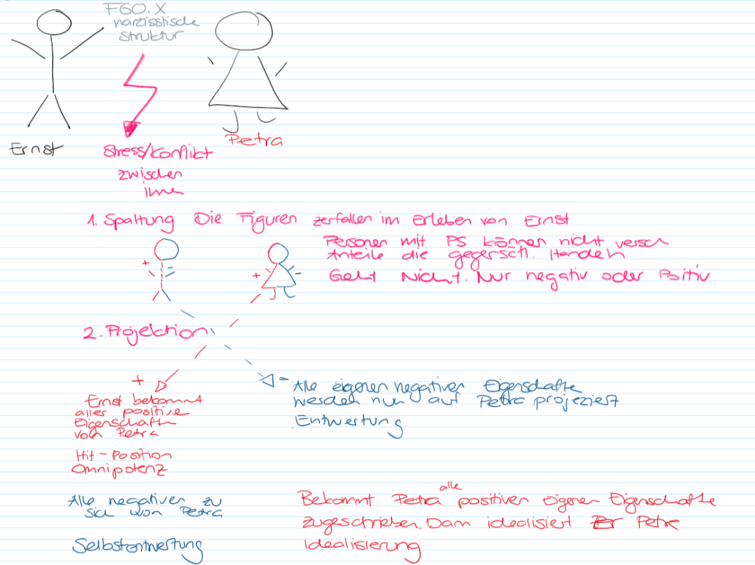
Bei Ernst geht es um das Erleben und Verhalten. Er muss Petra entwerten, um sich selber zu stabilisieren. Menschen mit einer PS schwanken immer zwischen Omnipotenz, Entwertung, Selbstentwertung und Idealisierung. Sie haben Mühe mit dem Selbst- und dem Fremdbild. Sie haben auch Mühe wenn es in einer Person sowohl positive wie negative Persönlichkeitsanteile gibt.
Wissenschaftlich ist Narzissmus nicht genau definierbar. Nicht das nach Aussen Strahlen und «ICH bin der Grösste» ist Narzisstisch, sondern das Kompensieren des kleinen Selbstwertes mit dem Strahlen nach Aussen.
Es werden folgende Störungen angeschaut: F60.2 dissoziale Persönlichkeitsstörung, F60.4 histrionische Persönlichkeitsstörung und F60.80 Narzisstische Persönlichkeitsstörung.
Es gibt einen Unterschied zwischen dem Begriff Narzisstisch von Kernberg und dem Begriff Narzissmus vom DSM. Spricht man mit Kollegen, lohnt es sich abzuklären, von welchem Narzissmus die Rede ist. Zudem ist Narzissmus ein zwei- bzw. mehrdeutig Begriff d.h. er hat mehrere Bedeutungen fachsprachlich wie auch im Alltag.

Cluster C - ängstlich und furchtsam
Es werden hier folgende drei Störungsbilder näher betrachtet; F60.5 Anankastische Persönlichkeitsstörung, F60.6 ängstliche-vermeidende Persönlichkeitsstörung und F60.7 dependente Persönlichkeitsstörung.
Anschauungsbeispiel: IKEA-Syndrom
Normalerweise beginnen wir eine Tätigkeit mit Schritt 1 damit wir im Anschluss auch Schritt 4 und 5 machen können. Aber manchmal gibt es auch Personen, die den ersten Schritt nicht machen, weil sie schon von Beginn an vor dem Schritt 5 Angst haben bzw. ihn nicht ausführen können. Sie wissen es. Diese Menschen haben Angst Aufgaben/Dinge zu beginnen, weil irgendwann im Verlauf etwas nicht klappen könnte. Es ist eine Art von Perfektionismus vorhanden. Der nicht dazu dient, gewinnbringend zu sein, sondern um die Angst zu kontrollieren. Es handelt sich bei den Cluster-C-Störungen also um zwanghafte Persönlichkeitsstörungen. Menschen mit so einer Störung, können einem schon mal auf die Palme bringen. Wir können auch die Ängste nicht immer nachvollziehen. Zentral bei dieser Störung ist die Bewältigung der Angst.
F60.6 ängstlich-vermeidende Persönlichkeitsstörung
Im Vordergrund stehen starke Affekte wie Angst oder Ablehnung der anderen. Die Ablehnung ist aber nicht immer real vorhanden. Angst und Ablehnung führen dann zu Scham. Die Scham für sich führt dann zu sozialem Rückzug anstatt dass die Angst versucht wird zu kontrollieren. Auf der körperlichen Ebene kommt es öfter auch zu Schmerzempfindungen z.B. chronischen Kopfschmerzen. Diese Störung hat eine Komorbidität mit Hypochondrie und Dysmorphophobie.
Unterschied zwischen der schizoiden Persönlichkeitsstörung und der ängstlich-vermeidenden PS
Schizoide Personen leiden nicht unter wenigen sozialen Kontakten, weil kein Beziehungswunsch existiert synton
Ängstlich-vermeidend: Hier ist ein Wunsch nach sozialen Beziehungen vorhanden, Leiden unter wenigen sozialen Kontakten dyston
Unterschied zwischen generalisierter Angststörung und ängstlich-vermeidenden PS

Generalisierte Angst --> umfasst mehr als nur darum, dass man Angst hat von anderen Abgelehnt zu sein. Umfasst Umwelt Politik und Arbeitsplatz

Bei ängstlich- vermeidend PS geht es nur um das abgelehnt werden von anderen. Die Angst ist auf die eigene Person bezogen

Unterschied zwischen sozialer Phobie und ängstlich vermeidend

Soziale Phobie steht man nicht gern im Mittelpunkt der Anderen. Tritt nicht in Zweier-Beziehungen auf sondern eher in Gruppen. Es ist die Angst vor den Blicken der anderen. Auftrittssituationen sind das Problem. Nicht das in Kontakt kommen mit den anderen

Bei der ängstlich-vermeidenden PS geht es um die Ablehnung der Anderen. Angst vor den Abschätzenden Blicken der anderen. Kann auch in der Zweierbeziehung auftreten. Soziale Kontakte werden generell gemieden.

F60.7 dependente Persönlichkeitsstörung
Der Patient fühlt sich Bedürftig. Es kommt zu passivem anklammern. Es wird ganz oft in Alltagssituationen an die wichtige Person appelliert: «ich alleine schaffe es nicht» Es besteht auch die Angst, dass diese wichtige idealisierte Person einem verlassen könnte. Sie rufen ihre wichtige Person 10-30-mal täglich an und fordern die Unterstützung aktiv ein. Der Patient ist abhängig. Und darum macht sie sich auch nur von Personen abhängig, die immer verfügbar ist. Eine solche Person kann auf andere bewundernd oder anpassungsfähig wirken. Muss das aber nicht. Manchmal kann es auch ins passiv-aggressive kippen. Eifersuchtsszenen sind nicht selten. Die betroffene Person kann sich nicht zurückhalten auch wenn sie merken würde, dass sie die andere Person verärgert. Werden sie verlassen, suchen sie sich umgehend wer neues.

Komorbidität
Es gibt vier wichtige Aussagen zu der Komorbidität bei PS:
- Es kommt häufiger vor, das eine Person mehrere Persönlichkeitsstörungen hat, als nur eine einzelne isolierte Persönlichkeitsstörung. Dabei können die verschiedenen diagnostizierten PS aus verschiedenem Cluster stammen. Die Kombination von dependent und dissozial ist extrem explosiv.
- Einen Persönlichkeitsstörung ist das Werkzeug eines Betroffenen mit sich und der Umwelt umzugehen. Er hilft sich selber zu stabilisieren. Funktioniert die Stabilisation nicht, kommt es zur Dekompensation (depressive Störung). Menschen mit einer PS kommen meistens nach so einer Dekompensation in die Praxis und holen Hilfe. Bsp Lehrerin Kann keine Beziehung zu anderen Lehrern aufbauen. Sie stabilisiert sich selber in dem sie Beziehungen zu Schülerinnen aufbaut. Jetzt wird ihr dies von der Schulleitung verboten Dekompensation
- Im Cluster B tritt auch häufiger einen Komorbidität mit Sucht auf. Beim dissozialen Störungsbild gehören die Suchtmittel schon fast zum Störungsbild dazu. Auch Psychosen und PS- Komorbidität ist möglich v.a. bei Borderline
- Im Cluster C gibt es häufig eine Komorbidität mit Somatisierungen von Ängsten und Zwängen F4-Störungen
Bei einer Komorbidität werden die Diagnosen gleichwertig aufgelistet. Nur wenn es kein eindeutiges Bild ergibt wird F60.9 gestellt. Suizidalität bei PS stark erhöht. Grundsätzlich ist die Suizidalität bei psychischen Krankheiten erhöht.

Versuch einer Annäherung an Persönlichkeitsstörungen mit Strukturmodell

Strukturentwicklung
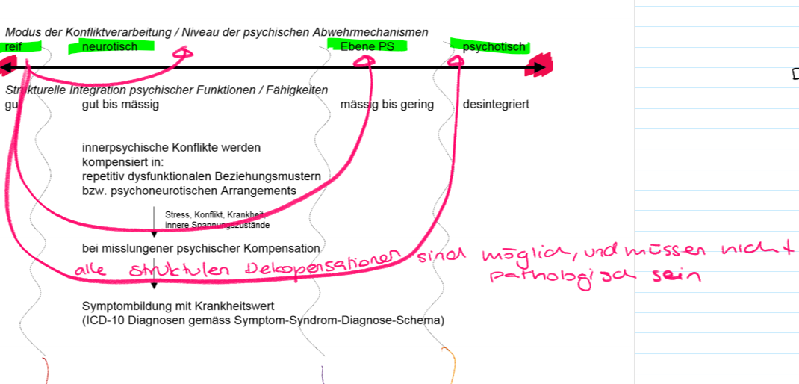
Das Strukturmodell ist auf einer Achse aufgebaut. Es ist ein dynamisches mit verschiedenen Phasen. Alle Menschen, auch die gesunden, können sich in allen Phasen des Modells befinden. Gesunde Menschen sind aber in der Lage sich selber wieder in den Bereich der Reife zu stabilisieren. Menschen mit einer Persönlichkeitsstörung können dies nicht oder nur schwer. Sie bleiben im dritten Bereich gefangen. Durch die Therapie können sie näher an die Reife gelangen. Das OPD bediente sich ebenfalls der Konzepte und Theorien des Strukturmodells
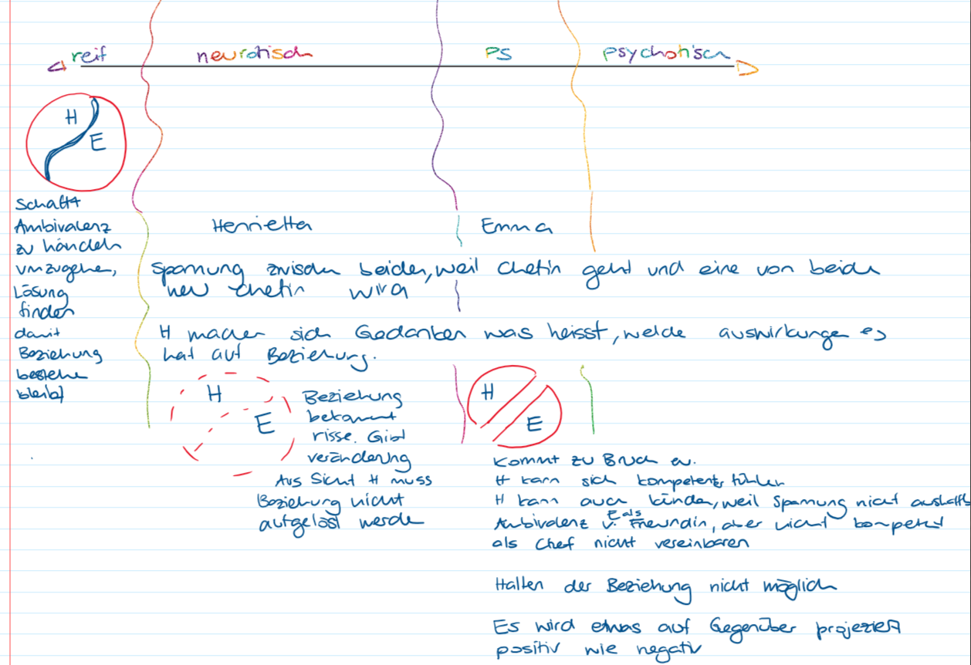
Das Strukturmodell verfolgt die Absicht zu erklären wie gut eine Person strukturell funktioniert. Zum Strukturmodell gehören einige wichtige Begriffe
Differenzierung
Es ist die Differenzierung der Emotionen gemeint. Bei Menschen mit einer Persönlichkeitsstörung funktioniert diese Differenzierung nur sehr schlecht.
- Je besser die Struktur, desto besser ist die Differenzierung der Emotionen
Integration
Integration meint wie gut funktioniert es bzw. ist es möglich, dass ein und die selbe Person sowohl negative wie auch positive Merkmale besitzt. Menschen mit PS können das nicht. Entweder alle gut oder schlecht.
Beispiel 1: Menschen ohne PS haben Stellen am Körper, die ihnen gefallen und solche die sie nicht mögen. Trotzdem finden wir und im Ganzen positiv. Menschen mit einer PS können, die nicht zufrieden stellenden Körperstellen nicht akzeptieren. Sie verändern diese Stellen. Aber sie werden nie gut genug sein. Auch Selbsthass ist oft spürbar.
Beispiel 2: Zum Beispiel mit Henrietta und Emma. Hat Henrietta eine gute Struktur, kann sie Emma weiterhin als positiv erachten auch wenn sie streit haben, weil eine von ihnen den Chefposten übernommen hat. Bei einer Schlechten Struktur funktioniert dies nicht. Henrietta würde mit Emma brechen,wenn sie die Stelle annimmt.

Regulation
Hier geht es um die Regulation verschiedener Bereiche wie Selbstwert, Emotionen, Beziehungen, … Es geht darum sich so zu regulieren, dass ich mich als Person funktionsfähig fühle. Menschen mit Ps lösen es ganz anderes als Menschen ohne PS.

Strukturelle Störungen Mentalisierungsschwierigkeiten, Projektive Identifikation; …
Beipiel Guetzlischachtel mit Farbstiften
Wir halten einem Kind eine Keksverpackung hin. Wir fragen, was es denkt, ist drin. Es wird antworten Kekse. Wenn wir es öffnen und Farbstifte herausnehmen, wird es erstaunt sein. Fragen wir dann was denkt deine beste Freundin was in der Keksverpackung drin ist, wird das Kind sagen die Freundin denke, es habe Farbstifte drin.
Das Kind kann noch nicht die Perspektiver andere sehen, sondern nimmt an, dass alles die gleiche Perspektive haben wie es.
Kinder brauchen einen Eltern-Spiegel um diese Perspektivübernahme zu lernen. Die Kinder merken sehr schnell, wann ein Elternteil markierte (gespielte) Affekte benutzt und wann sie einen echten Affekt äussern.
Mutter sagt: « Wuaaa, ich bin ein Löwe und fresse dich!». Dabei nimmt sie die Hände als Tazen, lächelt vielleicht und packt das Kind. Das Kind muss kichern und findet es Lustig vom Mama Löwen gejagt zu werden Erkennt den markierten Affekt d.h. Angst machen nur gespielt. Sagt die Mutter hingegen: «Achtung jetzt müssen wir aufpassen und sind an der Strasse. Es wird nicht geschupst» Merkt das Kind sehr schnell an Mimik, Gestik und Körperhaltung, dass es jetzt echt ist.
Kind lernt schon früh die Unterscheidung zwischen Ernst und Spiel. Durch diese Unterscheidung lernt es ebenfalls, dass es im Leben verschiedene Realitäten gibt (Meine, deine, Freunde). Wichtig ist also das als ob Spielen. Mit der Zeit werden diese Spiele realitätsnäher d.h. aus dem Löwenspiel entsteht ein Verkäuferlis etc.
Äquivalenz-Modus
Die Welt ist so, wie ich überzeigt bin, dass sie ist. Weil ich als Person überzeugt bin, dass in einer Keksverpackung Kekse drin sind, sind sie es. Für mich und alle andern. Die Welt ist so, wie ich sie erleb auch für andere. Diese Ansicht haben Kinder etwa bis sie 3 Jahre alt sind. Ab 5 Jahren lernen sie, dass andere Menschen auch andere Ansichten haben können. Im Spiel kann aus dem Äquivalenzmodus herausgekommen werden. Durch das immer wieder Spielen von gleichen Dingen und verhandeln und abändern, wird gelernt, dass die Welt ein Miteinander ist. Es existieren verschieden Realitäten und es kann auch eine gemeinsam Hergestellte werden. Spiel Tee trinken: Am Anfang wird es bei einem Kind nur Tee zu Trinken geben, weil es das immer so spielt. Wenn ich frage, gibt’s auch einen Kaffee, dass werde ich ein nein hören. Es braucht ein verhandeln und erklären. Ein erfahren dass es auch anders sein kann, damit ich irgendwann ein Kaffee bestellen kann.
Metallisieren
Menschen mit einer PS können nur schlecht Metallisieren. Sie sind überzeugt, dass alles so ist, wie sie wissen wie es ist. Ihre Ansicht ist die einzige und es teilen sie alle. Haben Menschen mit einer PS Angst vor Spinnen, haben auch alle anderen Menschen Angst vor Spinnen. Es gibt keine verschiedenen Realitäten, sondern nur die des Betroffenen. Sie sind von ihren Ansichten überzeugt. Es ist die Realität. Es gibt eine starke Emotionalisierung. Erklärungen und Überzeugungsversuche nutzen nichts. Sie nützen nur wenn Person mit PS in eine Therapie geht und diese fortgeschritten ist. Die Person hat dann gelernt zu Metallisieren und kann dadurch verschiedene Realitäten in Betracht ziehen.

Beurteilung der Struktur an Hand der OPD II
Das OPD 2 ist ein zugelassenes Ratinginstrument aus Deutschland. In der CH geht es mehr um Zertifizierungen der Psychotherapeuten als der Instrumente. In Deutschland gibt es nur wenig Zertifizierungen von Schulen/ Therapien.
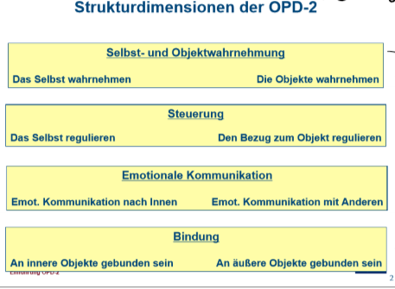
Das OPD hat fünf Achsen. Die fünfte Achse repräsentiert das ganze ICD-10. Es wird beispielsweise auch mit Interviews geratet. Näher betrachtet wird die vierte Achse des OPD : Strukturdiagnostik.
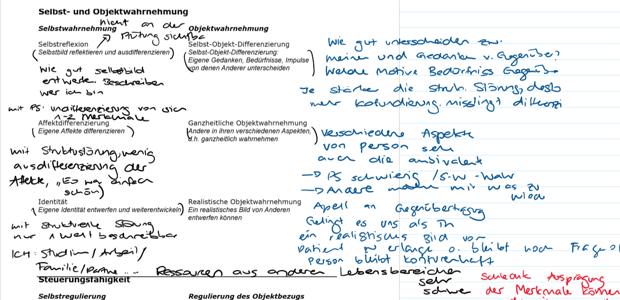
Die Hauptkategorien dieser Achse werden immer im Bezug auf das Selbst und auf das Objekt eingeschätzt. Jede Kategorie ist wiederum in drei unterkategorien sowohl im Bereich des Selbst wie des Objekts eingeteilt. Total 6 Unterkategorien

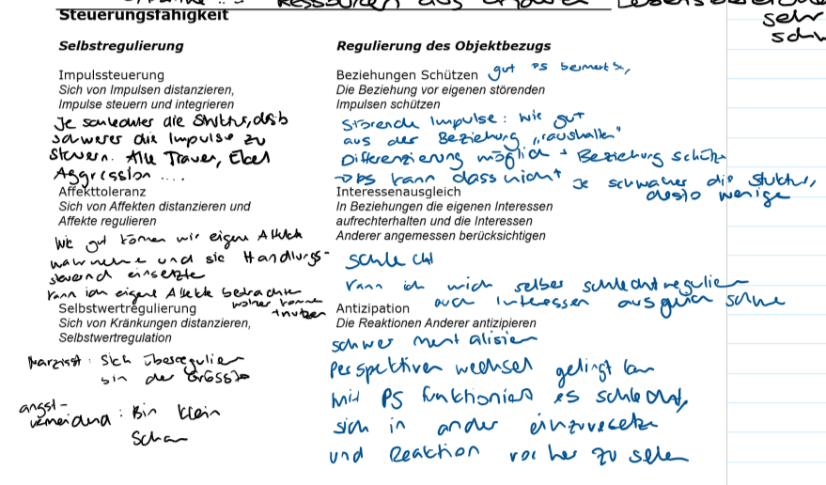
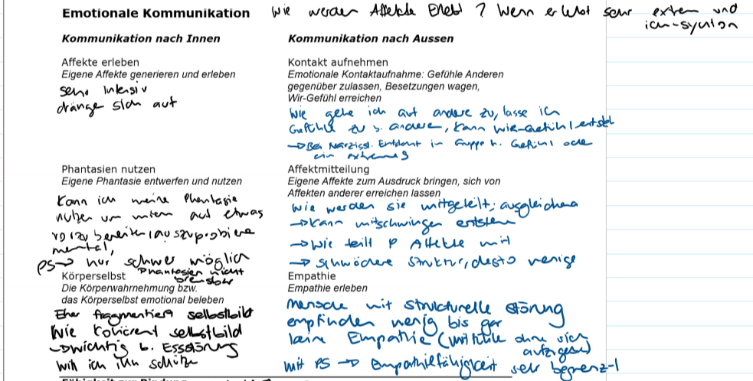
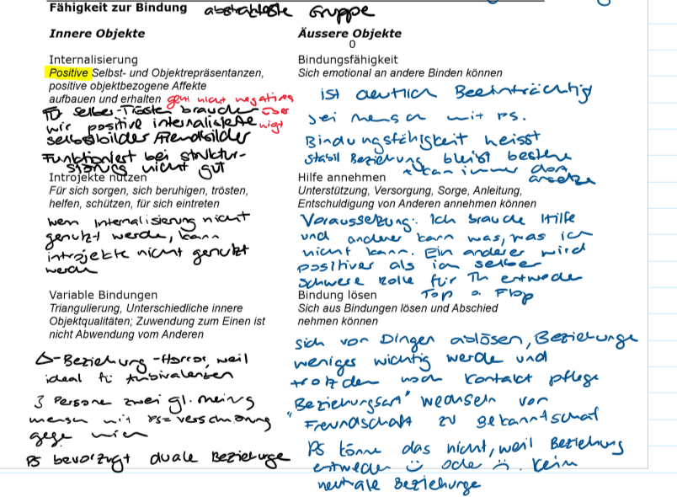
Ziel ist die Ressourcen und schwach Stellen der Strukturen aufzudecken und Punkte zu finden, die in der Therapie verbessert und trainiert werden können.
In der Prüfung soll ein Gespräche zwischen Klient und Therapeut beurteilt werden. Es sollen stellen gefunden werden, die nach OPD Analysiert und bewertet werden können, ob eine Strukturelle Störung vorliegt.

